图书管理系统
V1.0
测试报告
（仅供内部使用）
公司名称 | IBM-第四小组 | 文档编号 | KDS-TestReport-20201119
文档名称 | 测试图书管理系统 | 文档版本 | V1.0
起 草 | 聂湛然 | 起草日期 | 2020年11月19日
审 批 | 宋源峰 | 审批日期
修订历史
版本号 | 日期 | 状态 | 修订人 | 摘要
V1.0 | 2020年11月19日 | C | 聂湛然 | 初步拟定模板
V1.1 | 2020/11/24 | A，M | 陈远雄 | 增添补充，修改
V1.0 | 2020年11月26日 | A，M | 聂湛然 | 撰写终稿

状态标识：C – Created A - Added M - Modified D - Deleted

目 录
1．简介 6
1.1编写目的 6
2.1测试用例设计 7
2.1.1功能性 8
2.1.2易用性 8
2.2测试方法(和工具) 8
2.2.1图书管理系统-v1.0测试方法 8
3．测试结果及缺陷分析 9
3.1测试执行情况与记录 9
3.1.1测试组织 9
3.1.2测试时间 9
3.1.3测试版本 11
3.2缺陷的统计与分析 12
3.3.1缺陷汇总 12
3.3.2缺陷分析 13
3.3.3残留缺陷与未解决问题 15
4．测试结论 16
4.1 结论 16
4.1.1功能性 16
4.1.2易用性 17
4.1.3可靠性 17
4.1.4兼容性 17
4.1.5安全性 17
4.1 测试结论 18
4.2 建议 18
4.2.1呈现的问题 18
4.2.2 测试建议 19
5．附录 20
5.1缺陷附录 20
5.1.1已修复缺陷 20
5.1.2待修复缺陷： 37

1．简介

1.1编写目的

本测试报告为图书管理系统项目的测试报告，目的在于总结测试阶段的测试以及分析测试结果，描述系统是否符合需求（或达到图书管理功能目标）。预期参考人员包括用户、测试经理、开发经理、项目负责人、质量管理人员和需要阅读本报告的高层经理。

2．测试概要
图书管理系统测试从2020年11月16日开始到2020年11月26日结束，共持续10天。测试功能点15个，执行125个测试用例，平均每个功能点执行测试用例8个，测试共发现19个bug，其中严重级别的bug 3个，无效bug 2个，平均每个测试功能点1.3个bug。
图书管理系统总共发布2个测试版本，v1.0与v1.1两个阶段。其中v1.0阶段及集成阶段,v1.1为系统测试与回归测试阶段。v1.0测试进度依照项目计划时间推迟两天了完成测试，v1.1测试通过增加一个人日，准时完成测试并提交报告。
图书管理系统测试通过Jira缺陷管理工具进行缺陷跟踪管理，v1.0-v1.1测试阶段都有详细的bug分析表和阶段测试报告。

2.1测试用例设计
根据需求文档，测试人员编写和内审了测试用例，为图书管理系统项目共计编写用例125条，累计执行用例137条。
其中运用功能图分析方法进行对图书管理系统界面状态转换进行测试以检查图书管理系统界面状态转换的逻辑是否存在漏洞。功能图方法其实是一种灰盒测试(其具有黑盒、白盒测试，故称为灰盒)用例设计方法。核心方法就是用功能图FD形式化地表示程序的功能说明，并机械地生成功能图的测试用例。测试用例则是由测试中经过的一系列状态和在每个状态中必须依靠输入/输出数据满足的一对条件组成。
下图为图书管理系统界面状态转换图：
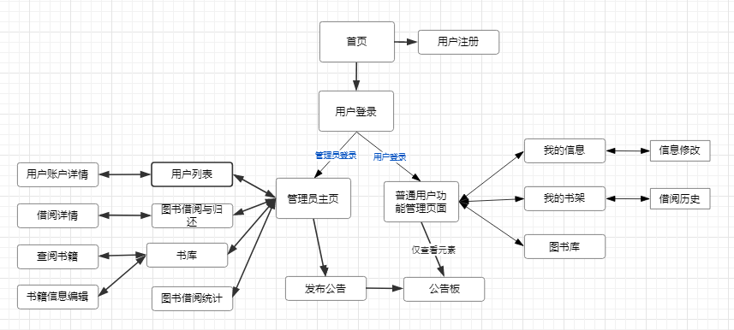
图 1 图书管理系统界面状态转换
运用等价类划分法对功能模块：用户登录、用户个人信息修改、借阅历史、我的书架、图书库、管理员主页-用户列表、管理员主页-图书借阅与归还、管理员主页-查询书籍、管理员主页-公告修改、管理员主页-图书借阅统计的功能模块把全部输入数据合理划分为若干等价类,在每一个等价类中取一个数据作为测试的输入条件,就可以用少量代表性的测试数据.取得较好的测试结果.
等价类划分可有两种不同的情况:有效等价类和无效等价类.有效等价类:是指对于程序的规格说明来说是合理的,有意义的输入数据构成的集合.利用有效等价类可检验程序是否实现了规格说明中所规定的功能和性能.无效等价类:与有效等价类的定义恰巧相反.设计测试用例时,要同时考虑这两种等价类.因为,软件不仅要能接收合理的数据,也要能经受意外的考验.这样的测试才能确保软件具有更高的可靠性.
下面文件为等价类划分法编写的详细测试用例以及测试结果截图：
[金山文档] 第四组-图书管理系统测试报告测试用例.xls
并从功能性和易用性两个角度对测试用例的步骤进行考虑设计。

2.1.1功能性
- 系统实现的主要功能，包括用户信息管理，图书库管理，图书借阅功能，管理员管理图书。
- 系统实现的次要功能，包括为用户个人信息修改，借阅历史，公告修改，图书借阅统计，控制菜单按钮。
- 需求规定的输入输出字段，以及需求规定的输入限制

2.1.2易用性
- 操作按钮提示信息正确性，一致性，可理解性
- 限制条件提示信息正确性，一致性，可理解性
- 必填项标识
- 输入方式可理解性
- 中文界面下数据语言与界面语言的一致性

2.2测试方法(和工具)

2.2.1图书管理系统-v1.0测试方法
测试方法采用V模型的测试模式，按阶段划分定义为集成测试和系统测试：
1.集成测试阶段进行了一轮集成测试，主要以需求挖掘、分析、确认和寻找实现与需求不一致为主要目标。内容包括：接口是否吻合、功能是否实现、界面是否统一
2. 系统测试阶段分二轮进行，基本策略如下：
第一轮为覆盖性测试，测试范围覆盖以上描述的所有范围，关注所有级别的bug。内容包括：对应的功能页面的各种操作 、程序逻辑、数据输入/输出/存储等。
第二轮为系统完整性测试，测试范围为图书管理系统界面切换和数据同步操作。同时回归测试所有已修复的bug以及已关闭的低优先级bug是否影响系统。

3．测试结果及缺陷分析

3.1测试执行情况与记录

3.1.1测试组织
测试组架构图表如下：
角色 | 所推荐的最少资源 | 具体职责或注释
测试组长 | 1 | 聂湛然  测试用例的编写  测试计划、测试报告的编写
复查人员 | 1 | 黄振辉  测试用例的复查
测试执行人员 | 2 | 陈远雄、吴平西  测试用例执行
表 1 测试组架构图表

3.1.2测试时间
整个图书管理系统项目的测试时间从2020年11月16日开始，到2020年11月26日上线止，共持续10天，期间各阶段工作情况如下：
测试用例执行统计时间表：
测试类型/ | 集成测试 |  | 系统测试 |  | 集成测试 |  | 系统测试
模块 | 实际开始时间 | 实际结束时间 | 实际开始时间 | 实际结束时间 | 计划开始时间 | 计划结束时间 | 计划开始时间 | 计划结束时间
界面切换相关模块 | 11.23 | 11.25 | 11.25 | 11.26 | 11.20 | 11.23 | 11.25 | 11.26
普通用户相关模块 | 11.23 | 11.25 | 11.25 | 11.26 | 11.20 | 11.23 | 11.25 | 11.26
图书借阅、查阅相关模块 | 11.23 | 11.25 | 11.25 | 11.26 | 11.21 | 11.23 | 11.25 | 11.26
管理员用户相关模块 | 11.24 | 11.25 | 11.25 | 11.26 | 11.21 | 11.23 | 11.25 | 11.26
公告相关模块 | 11.24 | 11.25 | 11.25 | 11.26 | 11.21 | 11.23 | 11.25 | 11.26
表 2 测试用例执行统计时间表
资源的总投入表格如下，以说明图书管理系统项目花费了多少人力去完成测试。
资源的总投入表格 ：
测试类型 | 人员成本 | 工具设备 | 其他费用
集成测试 | 12人日 | excel、chrome | 0
系统测试 | 4人日 | excel、chrome | 0
总计 | 16人日 | / | 0
表 3 资源的总投入表格
个人的平均投入时间和总体时间表格如下：
人员 | 编写用例/用时 | 执行测试/用时
聂湛然 | 13/2d | 1/3d
黄振辉 | 4/1d | 0/3d
陈远雄 | 0/0d | 10/2d
吴平西 | 0/0d | 4/2d
合计 | 17/3d | 12/6d
总计 | 9d
表 4 个人的平均投入时间和总体时间表格
Jira导出的累计时间流程图如下

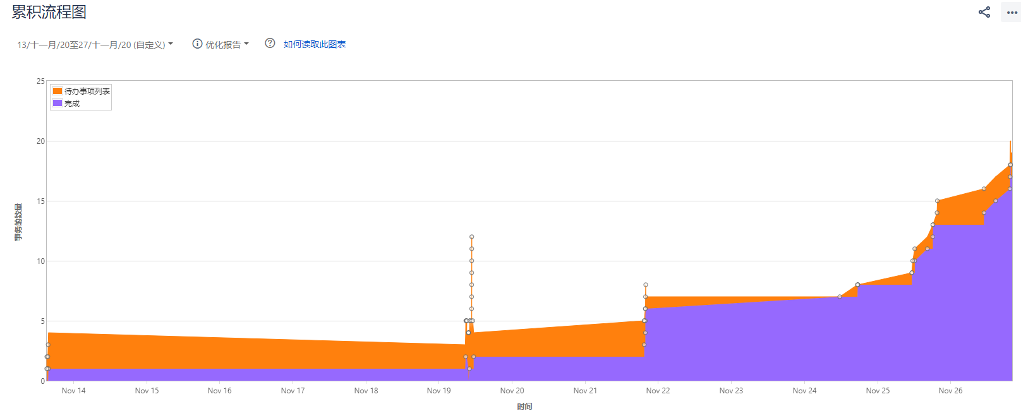
图2 累计时间流程图

3.1.3测试版本
图书管理系统总共发布2个测试版本，v1.0与v1.1两个版本。其中v1.0版本为集成阶段，v1.1版本为系统测试与回归测试阶段。
v1.0版本 主要进行了一轮集成测试，主要以需求挖掘、分析、确认和寻找实现与需求不一致为主要目标。内容包括对所有模块：用户登录、用户个人信息修改、借阅历史、我的书架、图书库、管理员主页-用户列表、管理员主页-图书借阅与归还、管理员主页-查询书籍、管理员主页-公告修改、管理员主页-图书借阅统计进行功能测试，使用了16人日完成了任务。
v1.1版本 主要进行了一轮覆盖性测试和一轮系统完整性测试。覆盖性测试的测试范围覆盖以上描述的所有范围，关注所有级别的bug；内容包括：对应的功能页面的各种操作 、程序逻辑、数据输入/输出/存储等。系统完整性测试的测试范围为图书管理系统界面切换和数据同步操作。同时回归测试所有已修复的bug以及已关闭的低优先级bug是否影响系统。v1.1测试通过增加一个人日，使用了12人日准时完成测试。

3.2缺陷的统计与分析

3.3.1缺陷汇总
缺陷汇总数目表如下：
测试类型 | 集成测试 | 系统测试和回归测试 | 总计
合计 | 12 | 7 | 19
表 4 缺陷汇总表
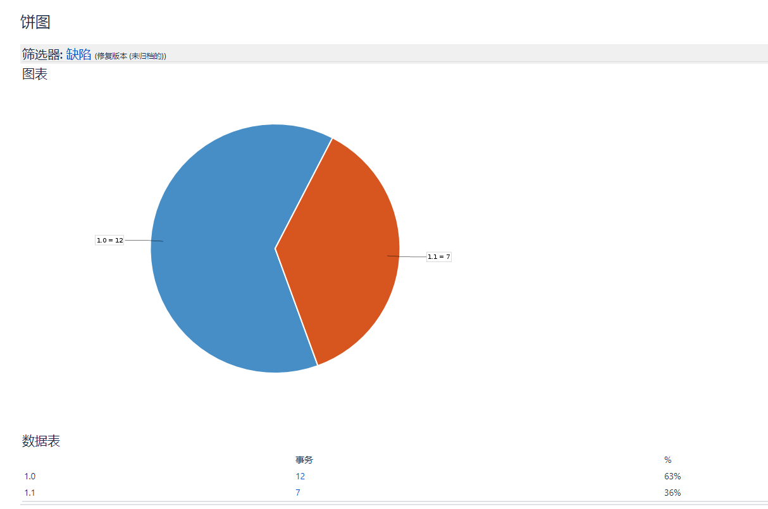
缺陷汇总饼状图分布如下：
图3 缺陷汇总饼状图
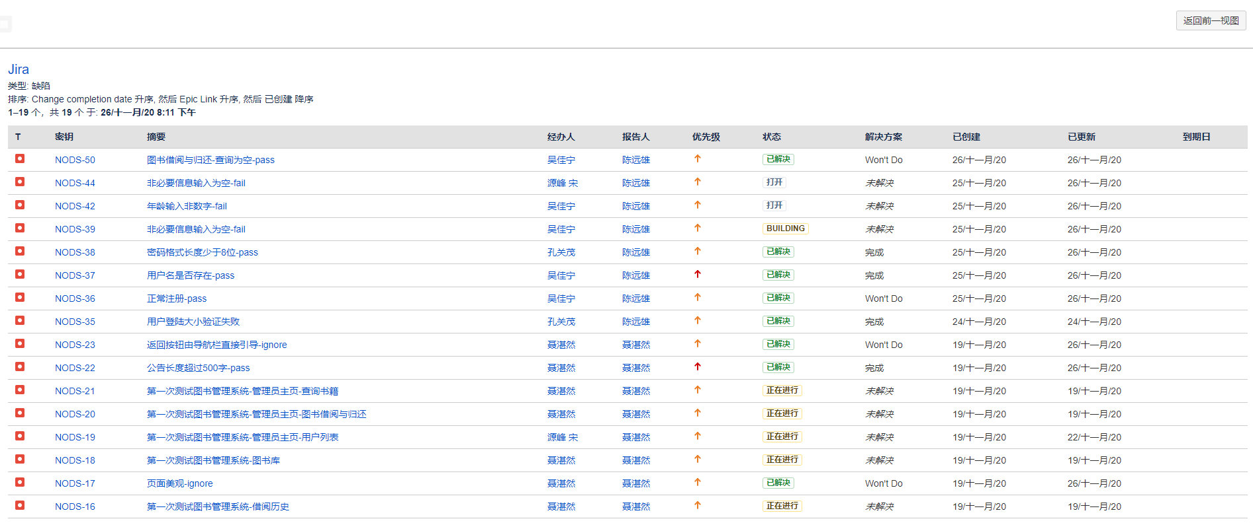
缺陷汇总信息表如下：
表 5 缺陷汇总信息表

3.3.2缺陷分析
对上述缺陷和其他收集数据进行综合分析，根据Jira得到测试曲线图如下:
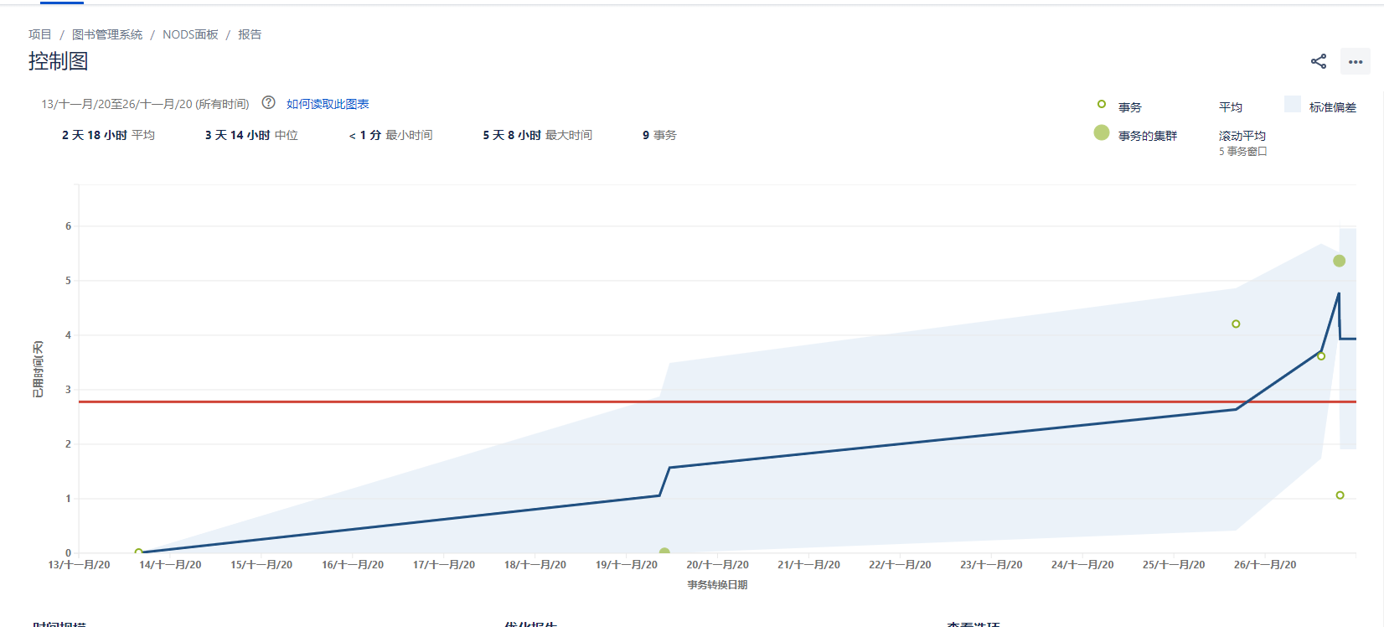

此次黑盒测试总共发布2个版本，v1.0与v1.1两个版本。其中v1.0版本为集成阶段，v1.1版本为系统测试与回归测试阶段。
- 图书管理系统v1.0
整个测试过程中累计发现缺陷12个，缺陷综合分析情况如下表。
缺陷总数 | 执行测试用时 | 缺陷发现效率 | 测试用例总数 | 用例质量 | 功能点总数 | 缺陷密度
12 | 3d | 9% | 125 | 高 | 14 | 85%
附: 缺陷发现效率 ＝ 缺陷总数/执行测试用时
用例质量 ＝ 缺陷总数/测试用例总数 ×100％
缺陷密度 ＝ 缺陷总数/功能点总数
- 图书管理系统v1.1
整个测试过程中累计发现缺陷7个，缺陷综合分析分布情况如下表。
缺陷总数 | 执行测试用时 | 缺陷发现效率 | 测试用例总数 | 用例质量 | 功能点总数 | 缺陷密度
7 | 1d | 100% | 7 | 高 | 4 | 100%

下图显示了v1.0-v1.1测试过程中最后保留的缺陷的发展趋势：
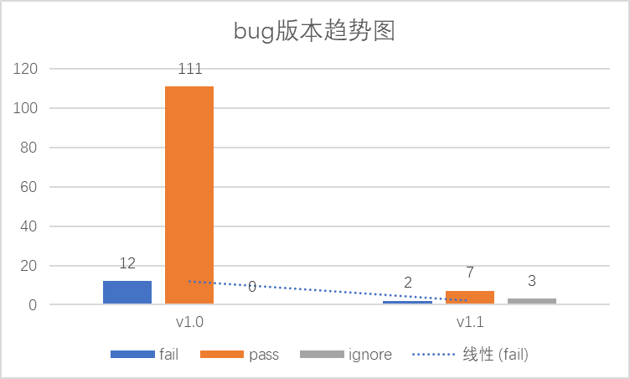
表3 bug版本趋势图

第一阶段，v1.0版本为集成阶段，增量确认测试。
时间从2020年11月24日到2020年11月25日。从Bug趋势图中可以看出，v1.0版本的bug数基本在12个左右。这是因为在进行开发的时候开发人员按照测试人员编写的测试用例先进行了一次单元调试，然后再在24号由测试人员进行统一测试，期间开发人员已经修复了大部分程序功能缺陷，更多出现的缺陷类型是边界值缺陷，如公告长度超过500字、提示用户名是否存在之类对于边界值测试则容易出现缺陷。
值得一提的是，因为下午的时候，用户注册功能的前端页面的频繁更改也带来了较多缺陷。如：提示用户名是否存在、注册成功，但没提示、密码格式长度少于8位等。
第二阶段，v1.1版本为系统测试与回归测试阶段BUG验证和功能回归确认测试。
时间从2020年11月25日到2020年11月26日。V1.1版本针对v1.0所发现的缺陷进行了测试，发现得到了缺陷都得到了较好的修复。缺陷数也从v1.0的12个下降到2个。然后对系统整体进行图书管理系统界面状态转换测试和部分功能测试，发现了一个可忽略的缺陷，返回需要借助浏览器的回退键实现。

3.3.3残留缺陷与未解决问题
- 残留缺陷
- 编号：user_modify_9
缺陷概要：非必要参数输入为空，但提示性别长度过长或为空
原因分析：检测条件对于每个输入框都进行是否内容检测，但是根据功能需求要求联系电话、输入居住地址和个人描述等输入参数为空也可进行保存个人信息。
预防和改进措施：因时间需求紧，待后续版本规划处理。

- 编号：page_3
缺陷概要：部分页面的返回需要借助浏览器的回退键实现
原因分析：前端更多面向于做整体页面的功能开发，而忽略了页面返回跳转按键
预防和改进措施：需要前端开发人员加强在开发的时候的整体思维。因时间需求紧，待后续版本规划处理。

- 遗留缺陷情况
到v1.0-v1.1发布为止，整个项目遗留缺陷2个，且这些缺陷均通过相关成员评估后确信可以遗留，待后续版本规划处理。具体缺陷信息详见附录。

4．测试结论

4.1 结论

4.1.1功能性
系统正确实现了通过图书库管理图书数据库的功能，实现了图书的借阅和还书功能，实现了管理员管理图书功能。实现了用户管理的登录，注册，修改，注销的功能。实现了管理员发布公告，图书借阅统计功能。系统还实现了菜单按钮的功能。
但系统在实现用户管理下的权限管理功能时，存在重大的缺陷，权限控制不严密，权限设计有遗漏。

4.1.2易用性
现有系统实现了如下易用性：
- 查询，添加，删除，修改操作相关提示信息的一致性，可理解性
- 输入限制的正确性
- 输入限制提示信息的正确性，可理解性，一致性
现有系统存在如下易用性缺陷：
- 界面排版不美观
- 输入，输出字段的可理解性差
- 输入缺少解释性说明

4.1.3可靠性
现有系统的可靠性控制不够严密，很多控制是通过页面控制实现的，如果页面控制失效，可以向数据库插入数据，引发错误。
现有系统的容错性不高，如果系统出现错误，返回错误类型为找不到页面错误，无法回复到出错前的状态

4.1.4兼容性
现有系统支持window下的chrome浏览器和IE浏览器，现有系统未进行其他兼容性测试

4.1.5安全性
现有系统控制了以下安全性问题：
- 直接输入某一页面的Url能否打开页面并进行操作不应该允许。
- 用户名和密码对大小写敏感
- 图书借阅受到图书库对应书本图书库存的限制
- 输入框对输入参数长度的检查是否符合长度要求
现有系统未控制以下安全性问题：
- 把某一个登录后的页面保存下来，不能单独对其进行操作不进行登录
- 登陆错误次数限制

4.1 测试结论
- 功能使用方面
经过v1.0-v1.1两个阶段的多轮测试，虽遗留了一些缺陷没有解决，但均通过相关成员评估后确信可以遗留，待后续版本规划处理。系统功能已趋于稳定，且项目确定的范围、策略和计划均已实现。项目测试可以结束。图书管理系统v1.1可以上线。
- 用户体验方面
通过测试觉得产品在用户体验方面有待后续版本进一步改进，输入和输出字段的可理解性差，输入缺少解释性说明，不排除用户在使用该产品时有“晕”的感觉。

4.2 建议

4.2.1呈现的问题
1. 文档问题。特别是v1.0阶段的接口统一问题，项目需求书功能描述很详细，在对图书管理系统本身需求经过和收集、分析、确认和评审的过程，各接口前端和后端的对接仍然没有进行统一的分析、确认和评审，这部分需求的歧义性较大且变更较多，整个接口文档的可读性、可测试性、完整性和清晰性仍然较差。

2. 变更控制问题。这在v1.0的测试过程中体现的比较明显，如项目需求的变更、项目责任人的变更、项目计划的变更等。v1.0整个测试过程中一直在确认和变更需求，且需求变更的机制没有规约。v1.1系统测试过程中这一问题得到了较好的改进，但变更控制规约的实施欠佳，所有的需求变更仍然没有及时很好的更新至需求文档。

3. 版本控制问题。v1.0分模块开发和集成测试过程中没能进行版本管理；v1.1系统测试过程中对图书管理系统本身的代码进行了github版本管理，各接口产品的代码均由各技术负责人进行管理。在这期间出现过代码覆盖的情况、代码忘记上传或遗漏部署的情况。难以保证每轮测试版本的清晰、和发布版本与测试版本的一致性。

4. 项目计划欠明确、人员职责欠清晰，人员开发积极性不足以及人员能力还有所欠缺。

4.2.2 测试建议

1. 遗留缺陷。建议在后续版本中解决遗留缺陷，对输入和输出字段增加解释性说明，以提升产品的稳定性和用户体验。

2. 文档建议。特别是各接口文档协议统一问题，建议进一步加强需求收集、分析、确认和评审过程，进一步提升需求文档的质量：减少需求的歧义性，提升需求的完整性、描述的清晰性、一致性、可读性、可实现性和可测试性。同时建议在后续项目中能对设计文档（如UI/UE等）进行评审，以增强产品的使用性、提升用户体验。

3. 变更控制。建议在后续项目中进一步加强变更控制策略和规约制定，并强化变更控制规约的执行。不怕需求和人员变更，但应该及时很好的更新至需求文档，保相关人员能及时收到需求变更。

4. 版本控制。建议加强v1.1本身代码规范度，特别是各接口产品的版本控制策略，以保证测试版本的清晰性、发布/上线版本和最终测试版本的一致性。

5. 项目管理。主要是建议加强项目的进度安排和人员管控，这样才将更利于项目成员间高效的配合。尽管把项目托管到JIRA平台，但成员积极性和参与度较低、应加强对组员间的进度控制和安排，更清楚到什么时候项目何时输出什么、组员配合他人做些什么。减少项目进行过程中的紧张和慌乱、项目也变得更加易控和可控。

5．附录

5.1缺陷附录

5.1.1已修复缺陷

1

[NODS-50] 图书借阅与归还-查询为空-pass 已创建: 26/十一月/20 已更新: 26/十一月/20 已解决: 26/十一月/20
状态: | 已解决
项目: | 图书管理系统
组件: | 第一次测试
影响版本: | 1.0
修复版本: | 1.1

类型: | 缺陷 | 优先级: | Medium
报告人: | 陈远雄 | 经办人: | 吴佳宁
解决方案: | Won't Do | 表决: | 0
标签: | 无
剩余估计量: | 尚未指定
所用时间: | 尚未指定
原始预估: | 尚未指定

Epic Link: | 测试图书管理系统

描述

v1.0
测试步骤
1，登录管理员用户
2，点击“图书借阅与归还”
3，搜索框内输不输入任何内容
4.单击【查询】按钮"
结果：
显示全部图书信息
v1.1
结果：
提示输入要查询的图书

[NODS-38] 密码格式长度少于8位-pass 已创建: 25/十一月/20 已更新: 26/十一月/20 已解决: 25/十一月/20
状态: | 已解决
项目: | 图书管理系统
组件: | 第一次测试
影响版本: | 1.0
修复版本: | 1.1

类型: | 缺陷 | 优先级: | Medium
报告人: | 陈远雄 | 经办人: | 孔关茂
解决方案: | 完成 | 表决: | 0
标签: | 无
剩余估计量: | 尚未指定
所用时间: | 尚未指定
原始预估: | 尚未指定

Epic Link: | 测试图书管理系统

描述

v1.0
测试步骤：
"1、打开注册页面
2、输入登录ID Test2
3、输入姓名孔关茂
4、输入邮箱Test2@qq.com
5、输入密码Aa@1234 确认密码Aa@1234
6、点击“确认”按钮""
结果：
注册密码长度小于8位，提示密码长度大于30位
v1.1
结果：
提示密码长度
小于8位

[NODS-37] 用户名是否存在-pass 已创建: 25/十一月/20 已更新: 26/十一月/20 已解决: 25/十一月/20
状态: | 已解决
项目: | 图书管理系统
组件: | 第一次测试
影响版本: | 1.0
修复版本: | 1.1

类型: | 缺陷 | 优先级: | Highest
报告人: | 陈远雄 | 经办人: | 吴佳宁
解决方案: | 完成 | 表决: | 0
标签: | 无
剩余估计量: | 尚未指定
所用时间: | 尚未指定
原始预估: | 尚未指定

Epic Link: | 测试图书管理系统

描述

v1.0
测试步骤:
1、打开注册页面
2、输入登录ID Test1
3、输入姓名：孔关茂
4、输入邮箱12345678@qq.com
5、输入密码Aa@12345678 确认密码Aa@12345678
6、点击“确认”按钮""
结果：
用户重复注册 数据库只有一条记录，但没提示注册失败
v1.1
结果：
提示ID已存在

[NODS-36] 正常注册-pass 已创建: 25/十一月/20 已更新: 26/十一月/20 已解决: 25/十一月/20
状态: | 已解决
项目: | 图书管理系统
组件: | 第一次测试
影响版本: | 1.0
修复版本: | 1.1

类型: | 缺陷 | 优先级: | Medium
报告人: | 陈远雄 | 经办人: | 吴佳宁
解决方案: | Won't Do | 表决: | 0
标签: | 无
剩余估计量: | 尚未指定
所用时间: | 尚未指定
原始预估: | 尚未指定

Epic Link: | 测试图书管理系统

描述

v1.0
测试步骤：
"1、打开注册页面
2、输入登录ID Test1
3、输入姓名：孔关茂
4、输入邮箱Test1@qq.com
5、输入密码Aa@12345678 确认密码Aa@12345678
6、点击“确认”按钮""
结果：
用户注册成功，但没提示
v1.1
结果
提示注册成功

[NODS-35] 用户登陆大小验证失败 已创建: 24/十一月/20 已更新: 24/十一月/20 已解决: 24/十一月/20
状态: | 已解决
项目: | 图书管理系统
组件: | 无
影响版本: | 1.0
修复版本: | 1.0

类型: | 缺陷 | 优先级: | Medium
报告人: | 陈远雄 | 经办人: | 孔关茂
解决方案: | 完成 | 表决: | 0
标签: | 无
剩余估计量: | 尚未指定
所用时间: | 尚未指定
原始预估: | 尚未指定

Epic Link: | 测试图书管理系统

描述

用户登陆大小验证失败

[NODS-22] 公告长度超过500字-pass 已创建: 19/十一月/20 已更新: 26/十一月/20 已解决: 26/十一月/20
状态: | 已解决
项目: | 图书管理系统
组件: | 无
影响版本: | 1.1
修复版本: | 1.1

类型: | 缺陷 | 优先级: | Highest
报告人: | 聂湛然 | 经办人: | 聂湛然
解决方案: | 完成 | 表决: | 0
标签: | 无
剩余估计量: | 尚未指定
所用时间: | 尚未指定
原始预估: | 尚未指定

事务链接:
  Blocks
  blocks | NODS-10 | 第一次测试图书管理系统 | 正在进行
Epic Link: | 测试图书管理系统

描述

v1.0
测试步骤：
1.登录管理员账号
2.单击【公告管理】按钮或导航栏【公告管理】
3.输入公告123...500
4.点击【发布】
结果：
弹出Error页面
v1.1
结果：
提示框提示“公告内容超过500字，发布失败”

[NODS-21] 第一次测试图书管理系统-管理员主页-查询书籍 已创建: 19/十一月/20 已更新: 19/十一月/20
状态: | 正在进行
项目: | 图书管理系统
组件: | 无
影响版本: | 无
修复版本: | 1.0

类型: | 缺陷 | 优先级: | Medium
报告人: | 聂湛然 | 经办人: | 聂湛然
解决方案: | 未解决 | 表决: | 0
标签: | 无
剩余估计量: | 尚未指定
所用时间: | 尚未指定
原始预估: | 尚未指定

事务链接:
  Blocks
  blocks | NODS-10 | 第一次测试图书管理系统 | 正在进行
Epic Link: | 测试图书管理系统

[NODS-20] 第一次测试图书管理系统-管理员主页-图书借阅与归还 已创建: 19/十一月/20 已更新: 19/十一月/20
状态: | 正在进行
项目: | 图书管理系统
组件: | 无
影响版本: | 无
修复版本: | 1.0

类型: | 缺陷 | 优先级: | Medium
报告人: | 聂湛然 | 经办人: | 聂湛然
解决方案: | 未解决 | 表决: | 0
标签: | 无
剩余估计量: | 1 day
所用时间: | 1 day
原始预估: | 尚未指定

事务链接:
  Blocks
  blocks | NODS-10 | 第一次测试图书管理系统 | 正在进行
Epic Link: | 测试图书管理系统

[NODS-19] 第一次测试图书管理系统-管理员主页-用户列表 已创建: 19/十一月/20 已更新: 22/十一月/20
状态: | 正在进行
项目: | 图书管理系统
组件: | 无
影响版本: | 无
修复版本: | 1.0

类型: | 缺陷 | 优先级: | Medium
报告人: | 聂湛然 | 经办人: | 源峰 宋
解决方案: | 未解决 | 表决: | 0
标签: | 无
剩余估计量: | 1 day
所用时间: | 1 day
原始预估: | 尚未指定

事务链接:
  Blocks
  blocks | NODS-10 | 第一次测试图书管理系统 | 正在进行
Epic Link: | 测试图书管理系统

描述

管理员主页-用户列表的测试用例
- 测试用例ID 1 查询姓名模块查询失败
- 测试用例ID 2 页面切换模块还未实现
- 测试用例ID 7 信息同步模块因功能不足，未测试

[NODS-18] 第一次测试图书管理系统-图书库 已创建: 19/十一月/20 已更新: 19/十一月/20
状态: | 正在进行
项目: | 图书管理系统
组件: | 无
影响版本: | 无
修复版本: | 1.0

类型: | 缺陷 | 优先级: | Medium
报告人: | 聂湛然 | 经办人: | 聂湛然
解决方案: | 未解决 | 表决: | 0
标签: | 无
剩余估计量: | 1 day
所用时间: | 1 day
原始预估: | 尚未指定

事务链接:
  Blocks
  blocks | NODS-10 | 第一次测试图书管理系统 | 正在进行
Epic Link: | 测试图书管理系统

5.1.2待修复缺陷：

[NODS-23] 返回按钮由导航栏直接引导-ignore 已创建: 19/十一月/20 已更新: 26/十一月/20 已解决: 26/十一月/20
状态: | 已解决
项目: | 图书管理系统
组件: | 无
影响版本: | 无
修复版本: | 1.1

类型: | 缺陷 | 优先级: | Medium
报告人: | 聂湛然 | 经办人: | 聂湛然
解决方案: | Won't Do | 表决: | 0
标签: | 无
剩余估计量: | 尚未指定
所用时间: | 尚未指定
原始预估: | 尚未指定

事务链接:
  Blocks
  blocks | NODS-10 | 第一次测试图书管理系统 | 正在进行
Epic Link: | 测试图书管理系统

描述

v1.1
1.部分的图书管理系统界面状态转换没有返回键

[NODS-17] 页面美观-ignore 已创建: 19/十一月/20 已更新: 26/十一月/20 已解决: 26/十一月/20
状态: | 已解决
项目: | 图书管理系统
组件: | 无
影响版本: | 无
修复版本: | 1.1

类型: | 缺陷 | 优先级: | Medium
报告人: | 聂湛然 | 经办人: | 聂湛然
解决方案: | Won't Do | 表决: | 0
标签: | 无
剩余估计量: | 1 day
所用时间: | 1 day
原始预估: | 尚未指定

事务链接:
  Blocks
  blocks | NODS-10 | 第一次测试图书管理系统 | 正在进行
Epic Link: | 测试图书管理系统

描述

v1.1
页面部分还需要进行美化
1.公告栏需要颜色突出
2.登录按钮需要优化圆滑

[NODS-44] 非必要信息输入为空-fail 已创建: 25/十一月/20 已更新: 26/十一月/20
状态: | 打开
项目: | 图书管理系统
组件: | 第一次测试
影响版本: | 1.0
修复版本: | 1.0

类型: | 缺陷 | 优先级: | Medium
报告人: | 陈远雄 | 经办人: | 源峰 宋
解决方案: | 未解决 | 表决: | 0
标签: | 无
剩余估计量: | 尚未指定
所用时间: | 尚未指定
原始预估: | 尚未指定

Epic Link: | 测试图书管理系统

描述

v1.0
测试步骤：
1、打开用户个人信息修改页面，点击编辑按钮
2、输入姓名黄振辉
3、输入邮箱Test1@qq.com
4、清除输入性别
5、清除输入年龄
6、清除输入出生年月
7、清除输入联系电话
8、清除输入居住地址
9、清除输入个人描述
10、输入密码Aa@12345678 确认密码Aa@12345678
11、点击“确认”按钮
结果：
提示错误

[NODS-42] 年龄输入非数字-fail 已创建: 25/十一月/20 已更新: 26/十一月/20
状态: | 打开
项目: | 图书管理系统
组件: | 第一次测试
影响版本: | 1.0
修复版本: | 1.0

类型: | 缺陷 | 优先级: | Medium
报告人: | 陈远雄 | 经办人: | 吴佳宁
解决方案: | 未解决 | 表决: | 0
标签: | 无
剩余估计量: | 尚未指定
所用时间: | 尚未指定
原始预估: | 尚未指定

Epic Link: | 测试图书管理系统

描述

v1.0
测试步骤：
1、打开用户个人信息修改页面，点击编辑按钮
2、输入姓名黄振辉
3、输入邮箱Test1@qq.com
4、输入性别 男
5、输入年龄 22test
6、输入出生年月1998年11月17日
7、输入联系电话18023640529
8、输入居住地址广东省江门市五邑大学
9、输入个人描述 五邑大学17级学生
10、输入密码Aa@12345678 确认密码Aa@12345678
11、点击“确认”按钮
结果：
提示修改信息成功

[NODS-39] 非必要信息输入为空-fail 已创建: 25/十一月/20 已更新: 26/十一月/20
状态: | Building
项目: | 图书管理系统
组件: | 第一次测试
影响版本: | 1.0
修复版本: | 1.0

类型: | 缺陷 | 优先级: | Medium
报告人: | 陈远雄 | 经办人: | 吴佳宁
解决方案: | 未解决 | 表决: | 0
标签: | 无
剩余估计量: | 尚未指定
所用时间: | 尚未指定
原始预估: | 尚未指定

Epic Link: | 测试图书管理系统

描述

v1.0
测试步骤：
1、打开用户个人信息修改页面，点击编辑按钮
2、输入姓名黄振辉
3、输入邮箱Test1@qq.com
4、清除输入性别
5、清除输入年龄
6、清除输入出生年月
7、清除输入联系电话
8、清除输入居住地址
9、清除输入个人描述
10、输入密码Aa@12345678 确认密码Aa@12345678
11、点击“确认”按钮
结果：
提示错误

聂湛然 通过JIRA 1001.0.0-SNAPSHOT#100151-sha1:c8fcc1e7dc05eefd9a7dc6b183a1f4519c78b934 生成于 Thu Nov 26 12:01:37 UTC 2020。

